**ДИПЛОМНАЯ РАБОТА**

**на тему**

**«Использование чат-бота Телеграм**

**для создания описания по изображению»**

**Обзор проекта**

В настоящее время особой популярностью пользуются онлайн-продажи. Данная тенденция ярко проявилась во время пандемии коронавируса, когда выходить из дома без необходимости было нельзя. Люди неожиданно для себя поняли удобство заказов через интернет и по окончании запретов данная тенденция не только не угасла, а даже усилилась.

В связи с тем, что покупатели, не выходя из дома хотят приобретать разнообразные вещи (от спичек до сложнотехнических изделий), многократно возросли требования к качеству и полноте изображений и описаний в карточке товара любого интернет-магазина. Поэтому конкуренция развернулась не только в сфере широты ассортимента и ценовой политики, но и на поле качественного представления товара.

В свете вышесказанного предлагается создать чат-бот, целью которого является текстовое описание загруженного пользователем изображения. Потребителем услуг бота могут быть люди, не обладающие квалификацией контент-менеджера, что является несомненным преимуществом.

В созданном чат-боте используются механизмы авторизации и регистрации пользователей для того, чтобы каждый могут видеть только свои созданные описания.

**Структура проекта**

Интерфейс создан интуитивно понятно, чтобы им мог пользоваться любой желающий без предварительного изучения инструкций.

Домашняя страница

Начало работы осуществляется командой /start, после которой появляется приветствие и с кнопками выбора дальнейших действий.

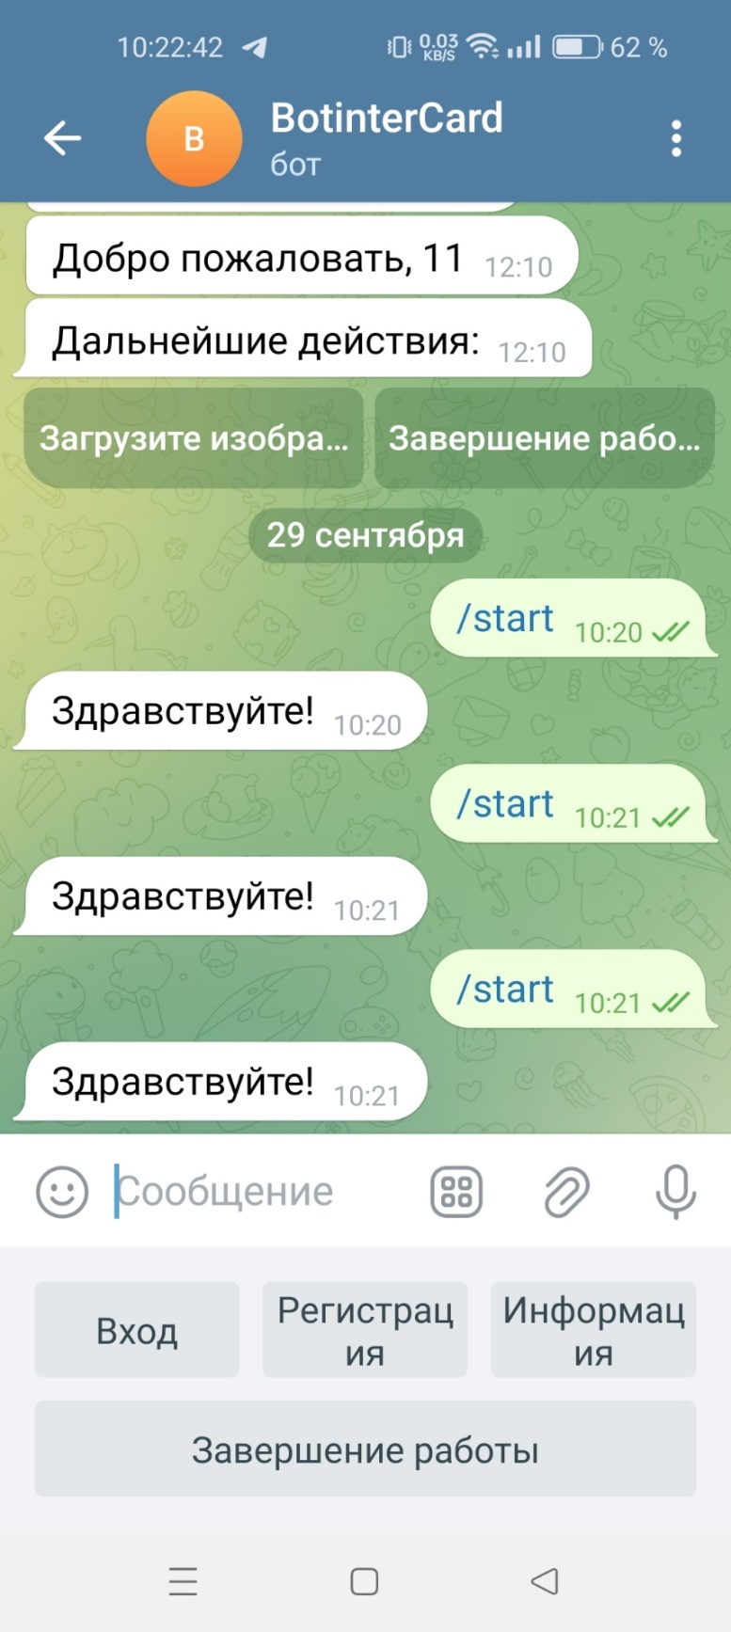

Рис. 1 Начало работы

Авторизация

Может быть 2 типов: для новых пользователей и уже зарегистрированных.

Для пользователей, уже имеющих логин и пароль в системе предназначена кнопка «Вход»

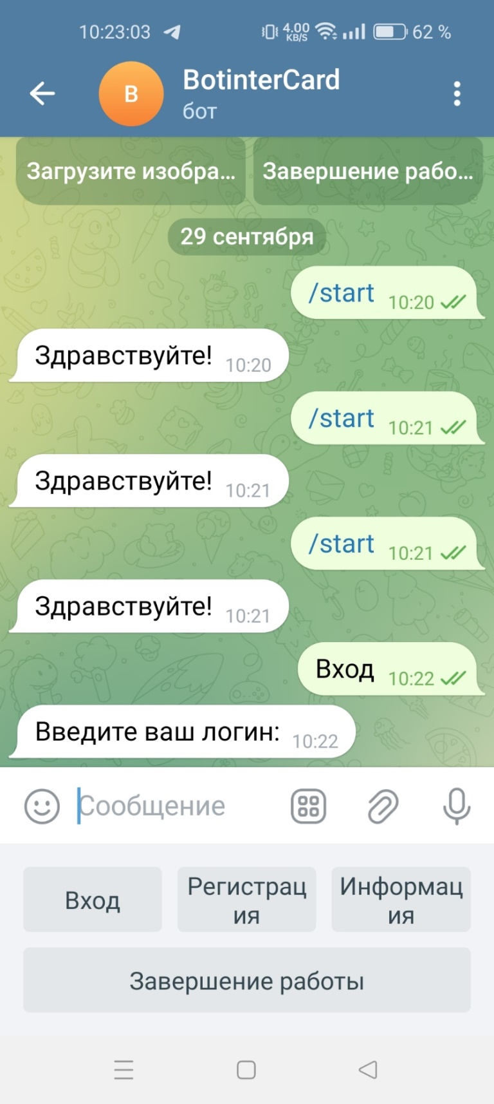

Рис. 2 Ввести логин

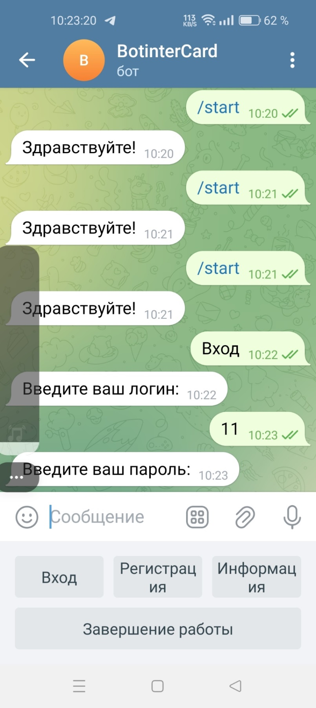

Рис.3 Ввести пароль

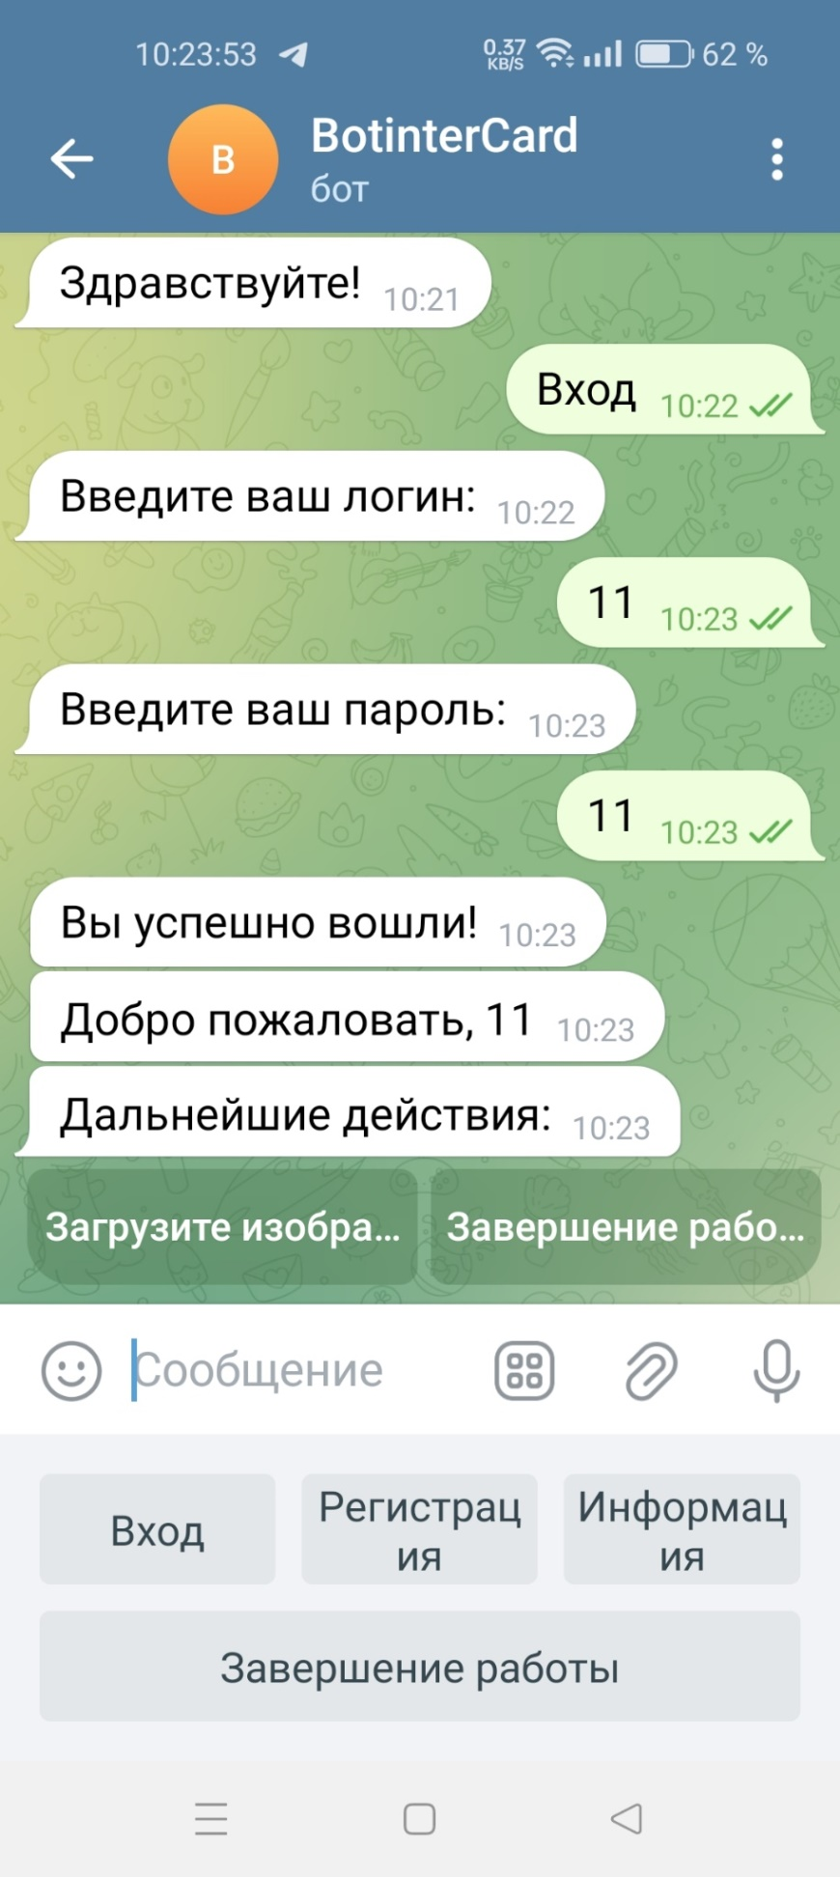

Рис. 4 Успешный вход

Если логин или пароль не совпадают, то предлагается попробовать снова:

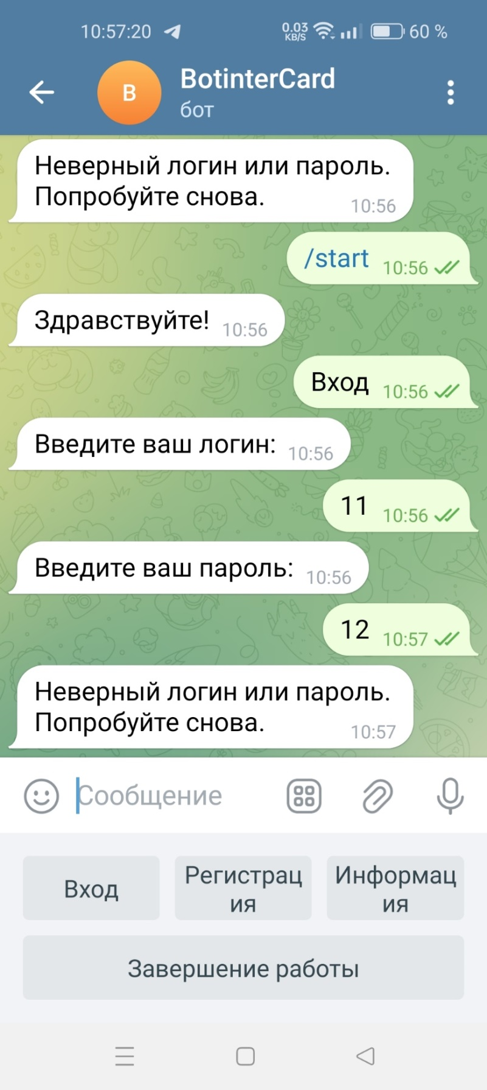

Рис. 5 Неверный логин или пароль

Для тех, кто впервые обратился к боту - кнопка «Регистрация»

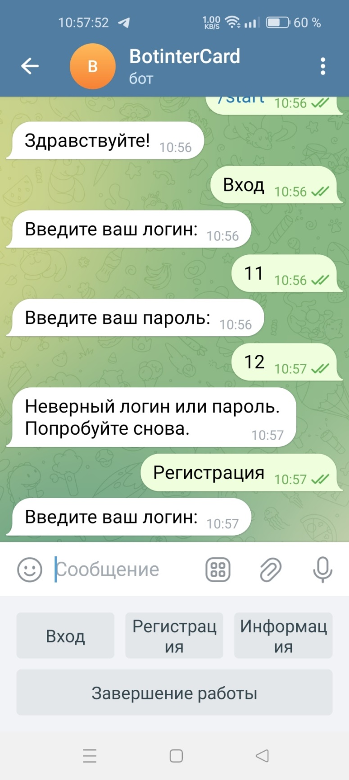

Рис. 6 Начало регистрации

На втором этапе необходимо ввести и повторить пароль:

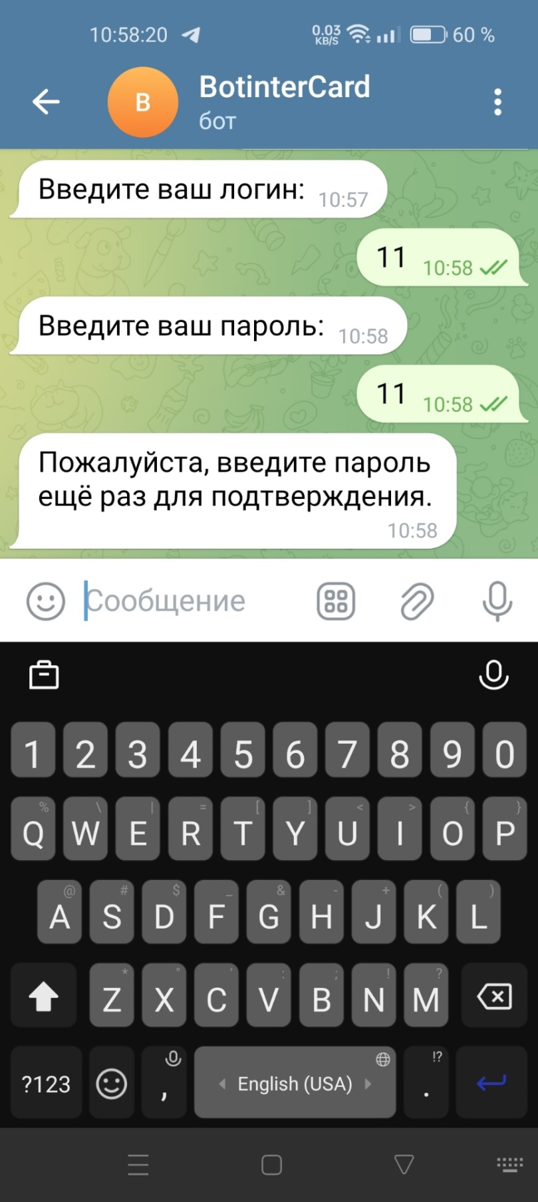

Рис. 7 Ввод и повторение пароля

Если в базе данных обнаружен пользователь с введенным логином и паролем, то вместо «Регистрации» предлагается воспользоваться пунктом меню «Ввод»:

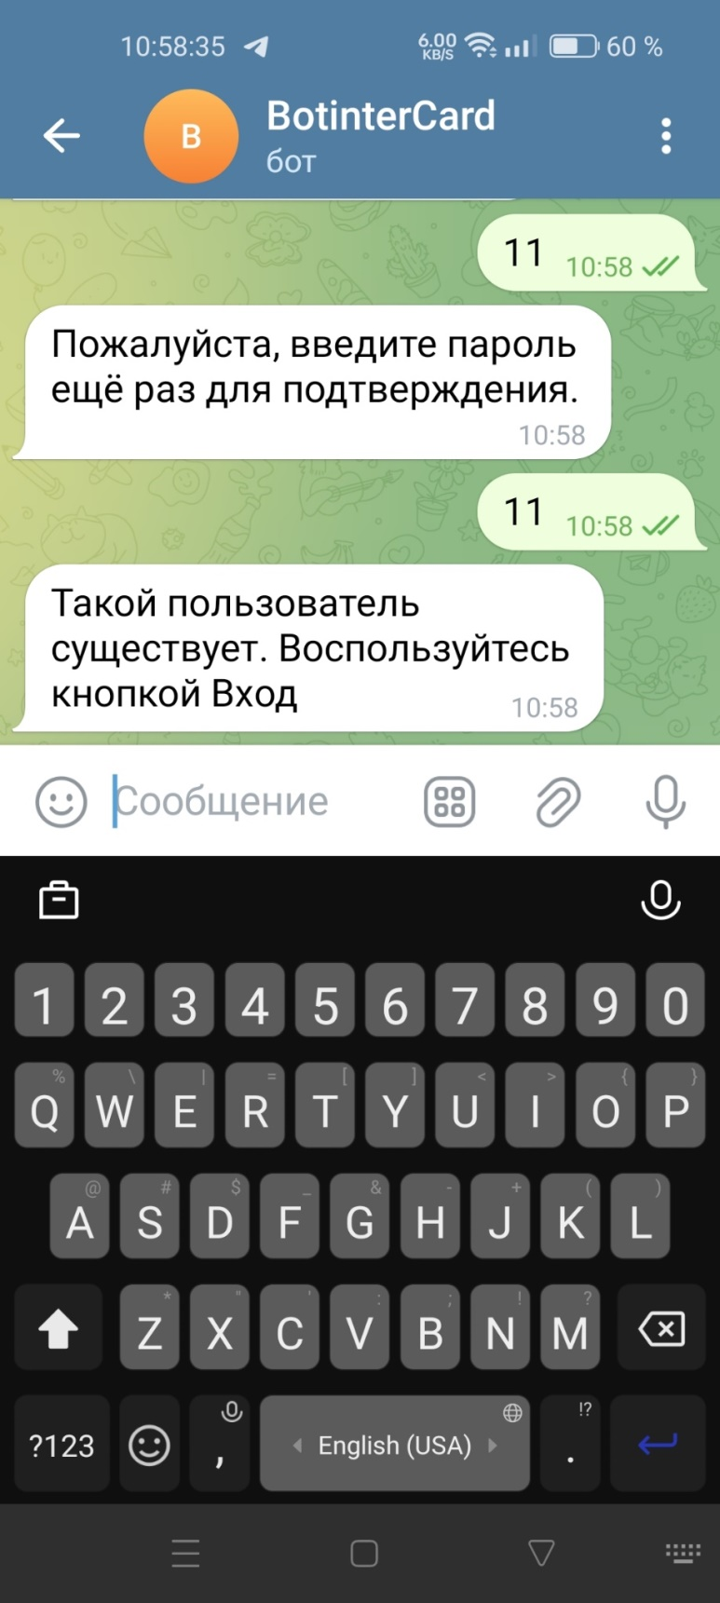

Рис. 8 Пользователь существует

Если введенные логин и пароль в базе отсутствуют, то пользователь регистрируется как новый, заносится в базу и следует приглашение к работе:

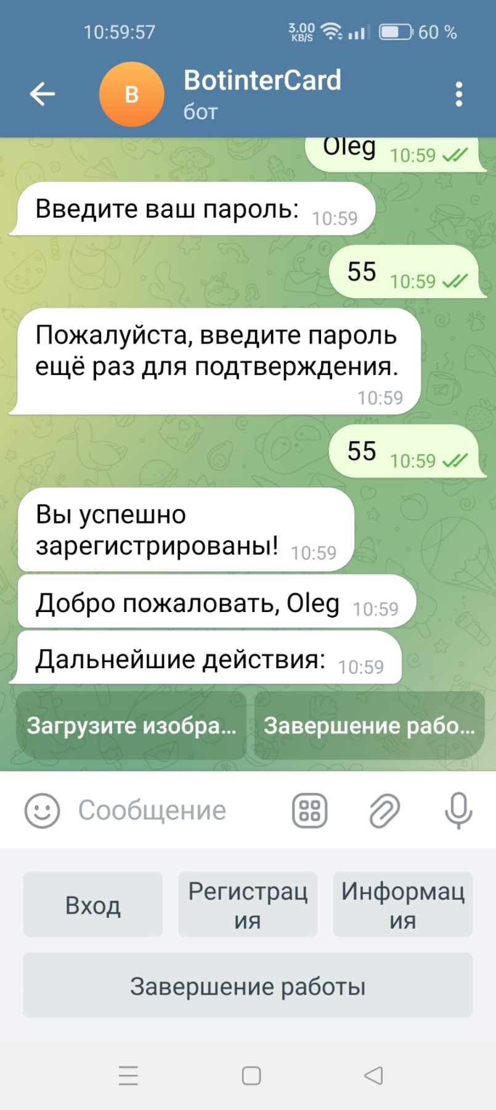

Рис. 9 Регистрация нового пользователя

Основной модуль работы

Структура работы для пользователя прозрачна: на вход он загружает изображение, на выходе получает описание, которое может скопировать и вставить в карточку товара для размещения на сайте.

После обработки изображения пользователю предлагается выбор: сохранить изображение и описание к нему (для возможной доработки им описания позднее), продолжить без сохранения или завершить работу.

Рассмотрим задачу на основе 2 наиболее популярных систем искусственного интеллекта: **ChatGPT** (от англ. Generative Pre-trained Transformer «генеративный предварительно обученный трансформер») — чат-бот с генеративным искусственным интеллектом, разработанный компанией OpenAI – как наиболее популярный в мире и распространенный в России и **GigaChat**  — нейросетевая модель, созданная командой разработчиков Сбера – как исключительно российский продукт. Обе системы позволяют сделать описание предложенного изображения.

В боте ChatGpt распознавание изображений работает в моделях Claude, OpenAI o1 и GPT-4o. Однако зарегистрироваться на платформе OpenAI невозможно. Цитата бота: «*доступ к некоторым ресурсам OpenAI может быть ограничен в России и других странах. Это связано с различными юридическими и регуляторными факторами*».

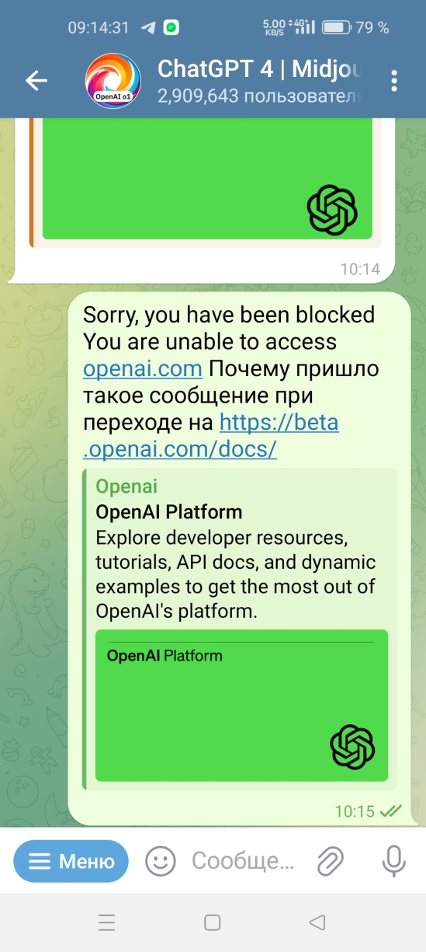

Рис. 10 Отказ в доступе к Open AI

В разделе «Новое» GigaChat-а имеется раздел «Распознавание фото»

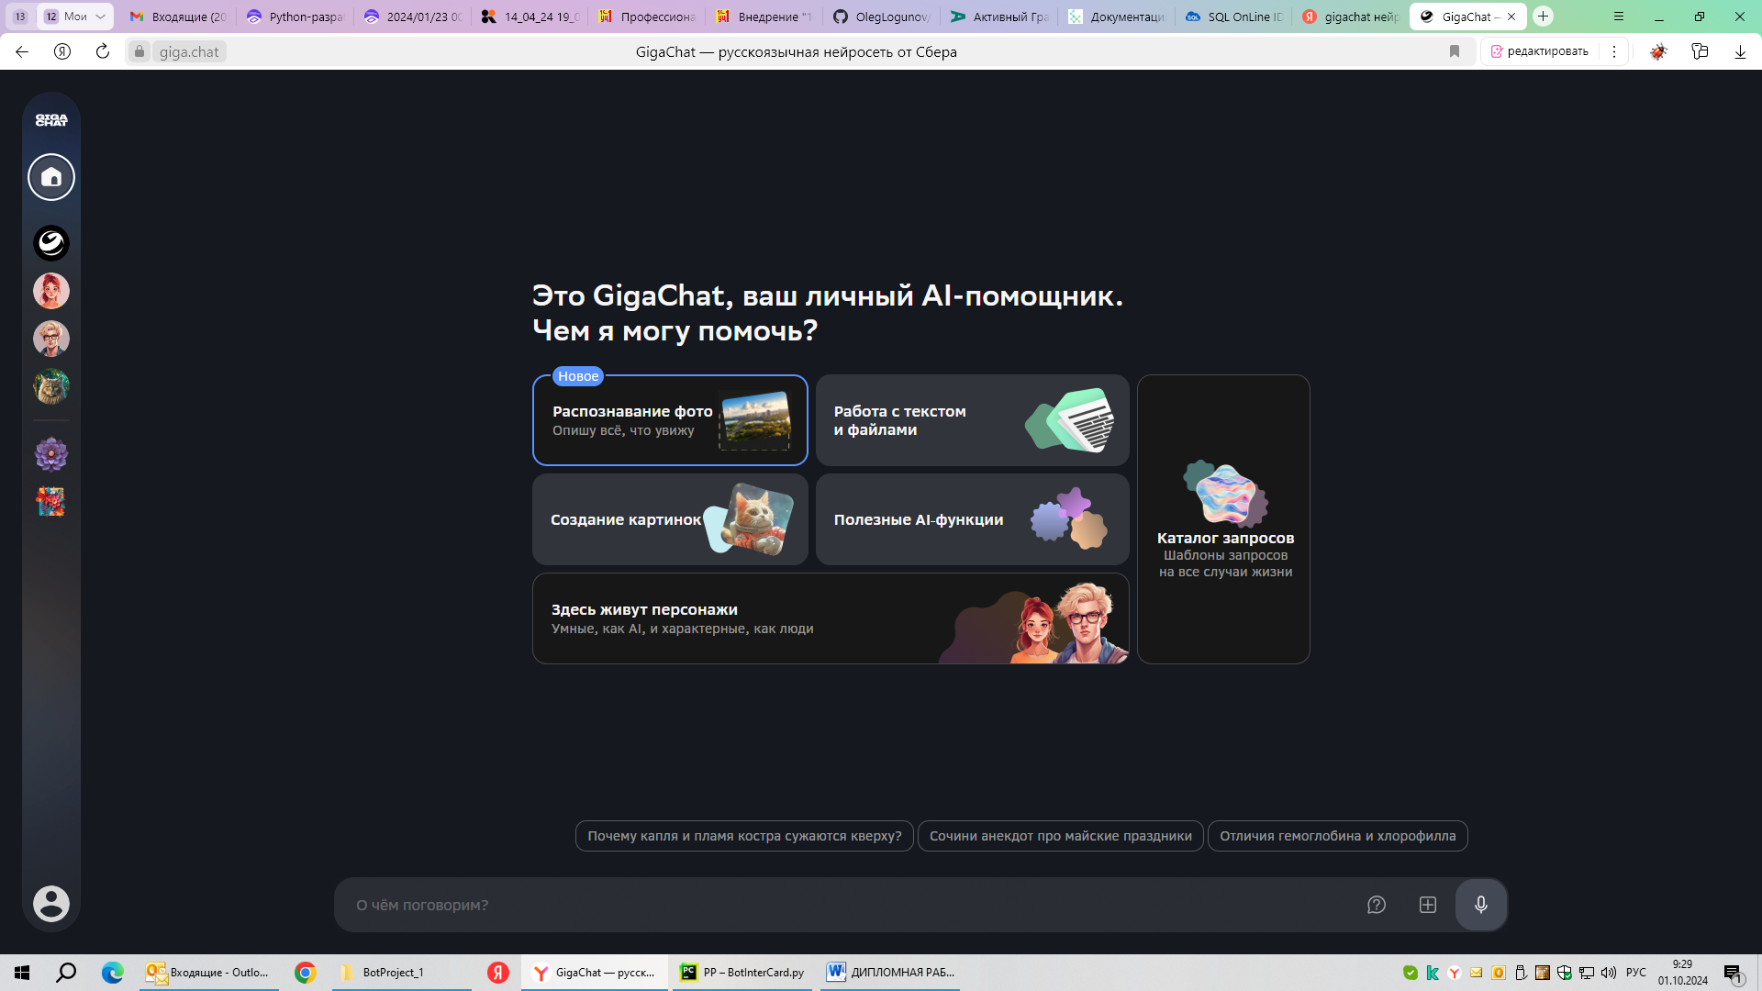

Рис. 10 Страница GigaChat

Однако попытка подключиться по API к этому разделу оказалось неудачной, ответ нейросети звучал так: «Текущая версия GigaChat не способна анализировать изображения и составлять их описание».

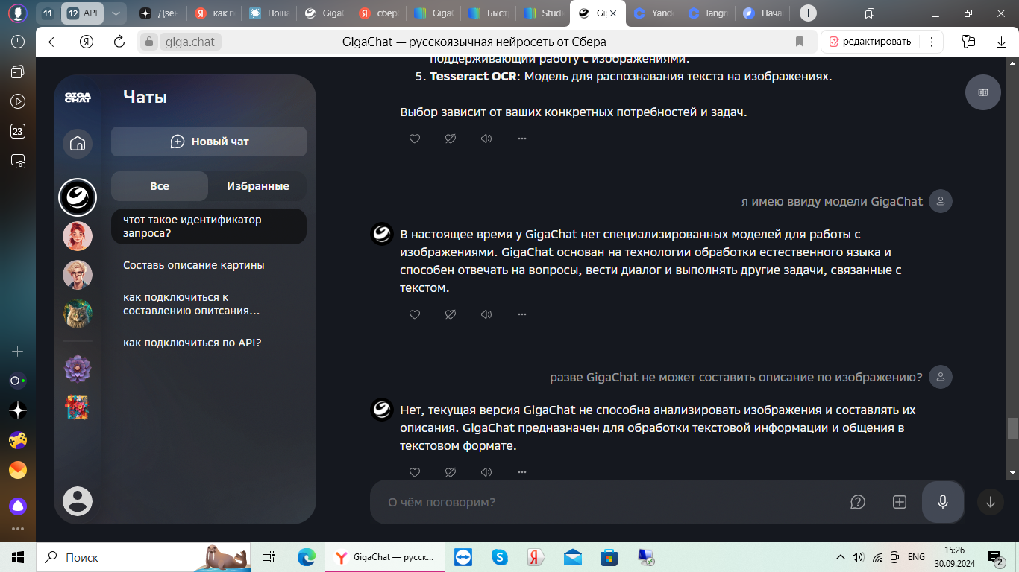

Рис. 11 Ответ нейросети GigaChat

Ниже представлена переписка со службой поддержки GigaChat.

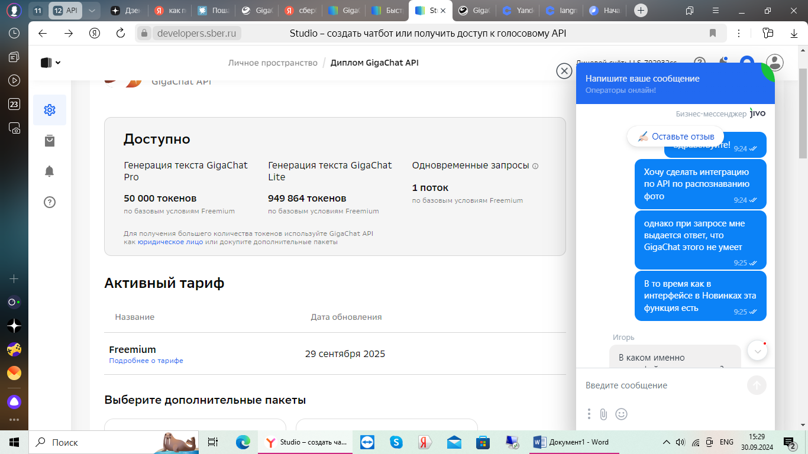 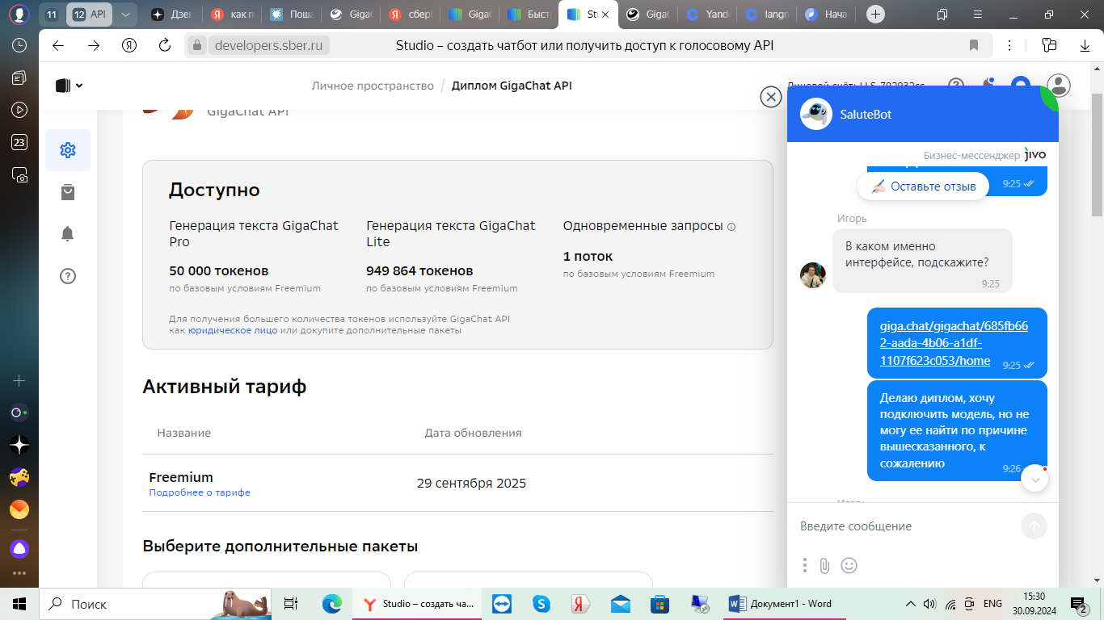

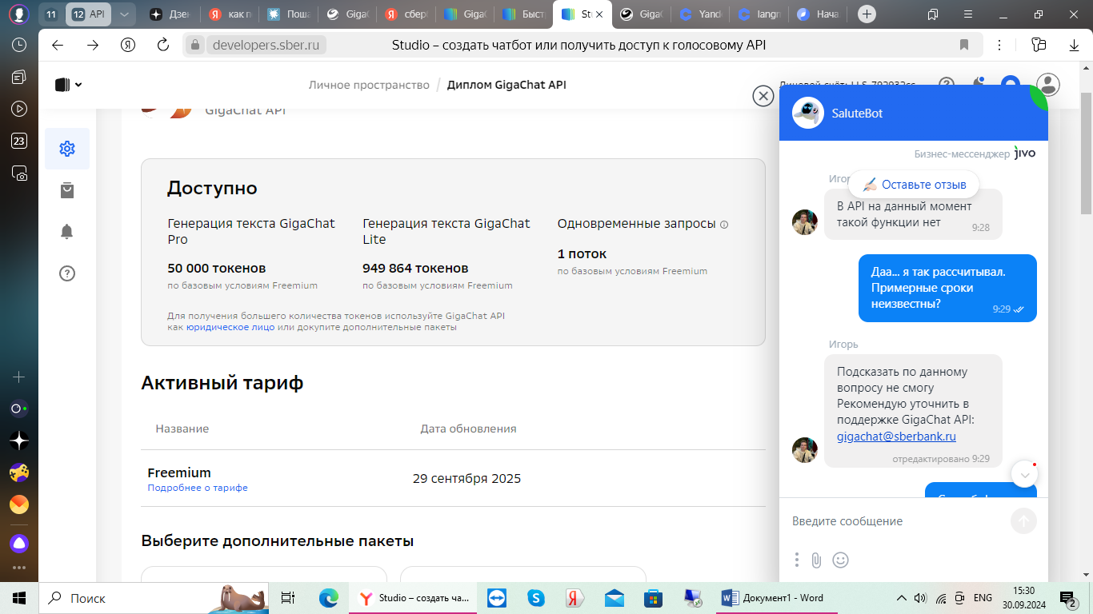

Рис. 12 Поддержка GigaChat. Переписка

После полученных результатов использую существующую модель GigaChat, которая при появлении новой модели, способной создавать текстовое описание по изображению, будет на нее заменена. Интерфейс и функциональность при этом остаются практически неизменными.

**Заключение**

Предложенный на ваш суд проект представляет полнофункциональное приложение пользователей Телеграм, которым важно быстрое и качественное наполнение интернет-страниц иллюстрациями и описанием. Подходит для пользователей любого уровня подготовки.

В рамках дипломного проекта представлена основная ветка работы бота по его основному назначению – текстовое описание по изображение.

Однако данный проект может быть легко масштабируем как «в ширину» (пользователю может быть предложен выбор моделей ИИ для описания в зависимости от предпочтений), так и «в глубину» (разработка метода опроса пользователя с учетом его пожеланий к описанию с тем, чтобы превратить их в формализованные промт-запросы к ИИ для качественного и разнообразного текстового представления). В рамках коммерциализации также могут быть предложены платные версии моделей ИИ, а также обработка массивов изображений.

Подводя итог, можно сказать, что данная дипломная работа является ядром для многофункционального коммерческого проекта в очень популярной сфере интернет-продаж.

**Приложение 1.** Файловая структура проекта

**Приложение 2.** Список необходимых библиотек